Propuesta TFM
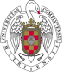

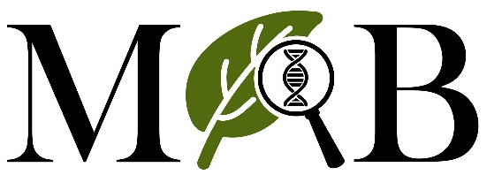

El Máster Universitario en:
Estudios Avanzados en Botánica
Profesor/es (E mail) | Mario Mairal (mariomai@ucm.es)
Título | La última frontera de la flora invasora: patrones biogeográficos y funcionales en las islas subantárticas
Resumen | Las islas subantárticas constituyen uno de los sistemas florísticos más singulares y aislados del planeta. Sus floras vasculares se han ensamblado bajo fuertes restricciones de dispersión, aislamiento oceánico y condiciones ambientales extremas, lo que convierte a estos archipiélagos en un escenario privilegiado para estudiar los procesos que determinan la composición y estructura de las floras insulares. En las últimas décadas, sin embargo, la llegada de plantas introducidas está modificando este escenario y ofrece una oportunidad excepcional para analizar cómo se incorporan nuevas especies a comunidades vegetales desarrolladas bajo filtros naturales muy marcados.  Este TFM estudiará la flora vascular introducida de los principales archipiélagos del Océano Austral a partir de la base de datos Southern Islands Vascular Flora (SIVFLORA). Se analizarán sus patrones de riqueza, composición y semejanza florística, así como la representación de distintas formas de vida, estrategias de dispersión y afinidades biogeográficas. Estos resultados se compararán con los patrones observados en la flora nativa para evaluar hasta qué punto las especies introducidas siguen las mismas restricciones biogeográficas y funcionales o, por el contrario, responden a dinámicas diferentes asociadas a la actividad humana.  Asimismo, se podrá explorar el papel del aislamiento, la superficie insular y las condiciones ambientales en el establecimiento de especies exóticas, prestando especial atención a cómo el cambio climático podría modificar los filtros que históricamente han condicionado estas floras. El estudiante podrá adquirir formación en botánica insular, florística, biogeografía, ecología vegetal, manejo de bases de datos, análisis estadísticos en R y representación cartográfica de distribuciones vegetales.  Más info del proyecto aquí: https://www.youtube.com/watch?v=uG9YLVcK3Vo

